Capítulo 3. El editor.
Eugenio Hugo Salgüero Jáñez.
Proyecto de final del ciclo formativo de grado superior en Desarrollo de Aplicaciones Multiplataforma.
Cursado en el I.E.S. Augustóbriga de Navalmoral de la Mata, Cáceres.
Sumario
El Editor 1
Menú principal 1
El selector de entorno 1
Los controles de reproducción 1
Menú de ajustes del editor 1
Descripción de los ajustes del Editor 1
Sección Global 1
Editores: Texto, 2D y 3D 1
Colocación de la ventana de juego 1
Sección Android 1
Ajustes generales del Proyecto 1
Sección Aplicación 1
Sección Debug 1
Secciones gráficas: Display, Render y Rasterizer 1
Sección Audio 1
Paneles laterales 1
Escena 1
Sistema de archivos 1
Inspector 1
Nodo 1
Salida y Depurador 1
Atajos del teclado 1
Modo 2D 1
Modo 3D 1

El Editor
El Editor es la ventana principal para crear el proyecto, en el se integran tanto la gestión de los ficheros y recursos como la creación del código y el posicionamiento y estructura de los objetos del juego. En su parte superior encontramos: El menú principal, El selector de entorno, Los controles de reproducción y el Menú de ajustes.
La inferior se de divide en la zona de edición de escena, que puede contener una vista en dos o tres dimensiones o el editor de scripts, y en los paneles de: Escena, Sistema de ficheros, Inspector y Nodo.
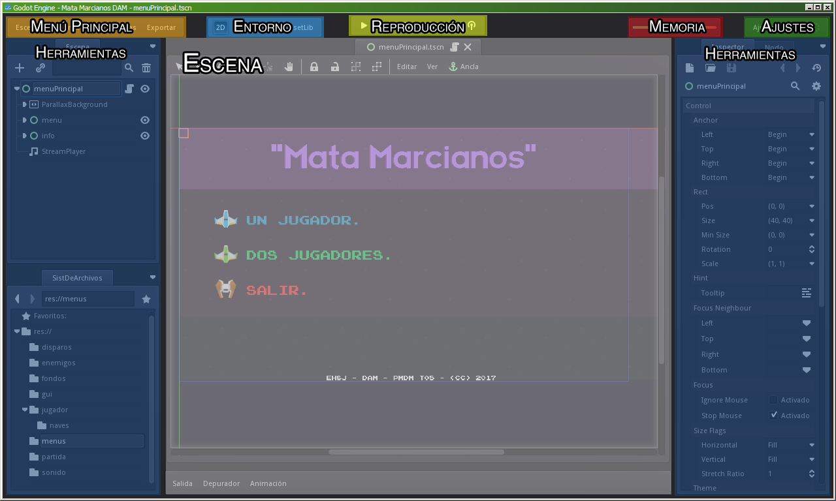

Menú principal
El elemento “Escena” del menú principal nos permite guardar y cargar nuestro trabajo así como acceder a los ajustes del proyecto y a otras utilidades como la ejecución de scripts y conversores internos.
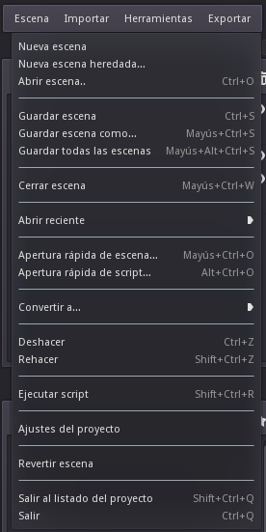
Del apartado Nueva/Abrir hay que destacar la opción “escena heredada...” que nos permite abrir una instancia de la escena en lugar de la original. De esta manera podremos modificar sus atributos públicos, pero conservando la herencia del objeto base, con el consiguiente ahorro en tiempo y memoria.
La sección Guardar/Cerrar/Reciente es auto explicativa pero los comandos de “Apertura rápida..” son interesantes por que nos permitirán buscar por el nombre del fichero dentro del árbol de proyecto.
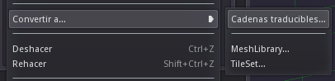
El elemento “Convertir a..” lo utilizaremos para realizar la localización del proyecto (traducciones) y para la creación de librerías de objetos en 3d (MeshLibrarys) y en dos dimensiones (TileSets). Esta técnica nos va a permitir, mas adelante, crear niveles o escenarios de una forma rápida y sencilla.
La opción “Ejecutar script” nos permite iniciar un script marcado con la etiqueta Tool. Una de las características que brinda Godot es la posibilidad de utilizar el mismo lenguaje para extender el editor, que el que se utiliza en el juego. Por lo que podremos hacer nuestras propias herramientas adaptadas a nuestras necesidades.
“Ajustes del proyecto” abre la ventana que permite la configuración de la mayoría de opciones del motor. También se encuentran aquí las pestañas para la asignación de controles y la gestión de scripts globales y plugins.
Con “Revertir escena” podremos descartar los cambios que hallamos realizado antes de guardarlos.
Desde la opción “Importar” podremos cargar en el proyecto los diferentes recursos que compondrán nuestro juego. Algunos assets podremos importarlos de diferentes maneras, atendiendo a la información específica que necesitemos.
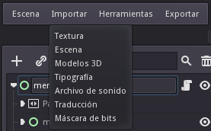
En “Herramientas” podremos acceder al conversor de proyectos a la versión 3.0 de Godot. Dado que está en fase preAlpha todavía no existe una garantía de que un proyecto 2.x pueda convertirse automáticamente a la nueva versión.
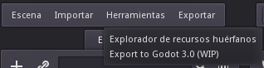
El “Explorador de recursos huérfanos” analiza los recursos de nuestro proyecto y muestra las referencias que existen entre ellos.

El selector de entorno
Este selector nos permite cambiar entre las diferentes “facetas” que tiene Godot. Cada opción cambiará el contenido del panel principal de la aplicación.
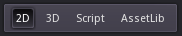
El botón 2D y 3D tienen un comportamiento similar, siempre necesitaremos del primero para realizar la interfaz del juego y todo el contenido bidimensional, recurriendo al segundo solamente cuando sea necesario.
Con Script abriremos el editor de texto para la codificación del programa y con AssetLib accederemos al repositorio de ejemplos y plugins.

Los controles de reproducción
Para ejecutar nuestro juego, no tendremos que pasar por el proceso de compilación. Podemos lanzar el fragmento que necesitemos mediante este menú.
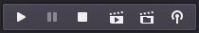
Los tres primeros controles permiten iniciar la escena principal, pausar y detener la ejecución respectivamente. El cuarto y el quinto arrancaran la escena cargada actualmente, o la seleccionada de una lista.
A las opciones de depuración se puede acceder mediante el sexto botón.
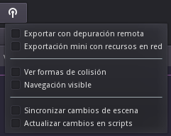
El primer grupo permite lanzar la aplicación en otro dispositivo, como un Android conectado vía adb o un ordenador remoto.
Las opciones de “Ver formas de colisión” y “Navegación visible” muestran información sobre los polígonos del motor de físicas y sobre el trazado de caminos realizado por el motor.
El último grupo activa las opciones para cambiar los valores de ejecución en tiempo real, desde el editor.

Menú de ajustes del editor
El menú de “Ajustes” contiene las opciones propias del Editor, desde los estilos visuales, hasta el “Acerca de”. Godot ofrece un entorno de trabajo muy configurable, permitiéndonos cambiar desde el aspecto y tipografía del entorno hasta la disposición de los paneles laterales.
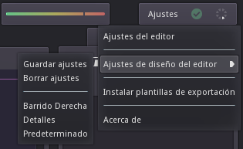
En los “Ajustes de diseño..” podemos guardar o recuperar la posición actual de los paneles. Puede resultar útil tener diferentes diseños dependiendo de la tarea concreta que estemos realizando. Por ejemplo una zona de edición maximizada, con todos los paneles laterales acoplados a un lateral, para posicionar objetos en escenas grandes. Otra con la pestaña de “Inspector” a buen tamaño para la edición de atributos.. etc.
Otra operación que tendremos que hacer, en al menos una ocasión, será instalar las plantillas de exportación. Estas plantillas, como ya se ha explicado, contienen la “carcasa” de nuestro proyecto para las diferentes arquitecturas soportadas. Podremos modificarlas para adaptarlas a las características concretas de cada proyecto, pero no suele ser necesario salvo en casos excepcionales.
Para añadir las plantilla bastará con seleccionar el fichero previamente descargado, Godot_v2.1.4-stable_export_templates.tpz

Descripción de los ajustes del Editor
En la ventana de “Ajustes del editor” realizaremos todas las modificaciones necesarias para establecer una herramienta cómoda de trabajo. Es recomendable invertir un tiempo probando los ajustes que más se adapten a nuestro equipo de desarrollo, como el tamaño de fuente.
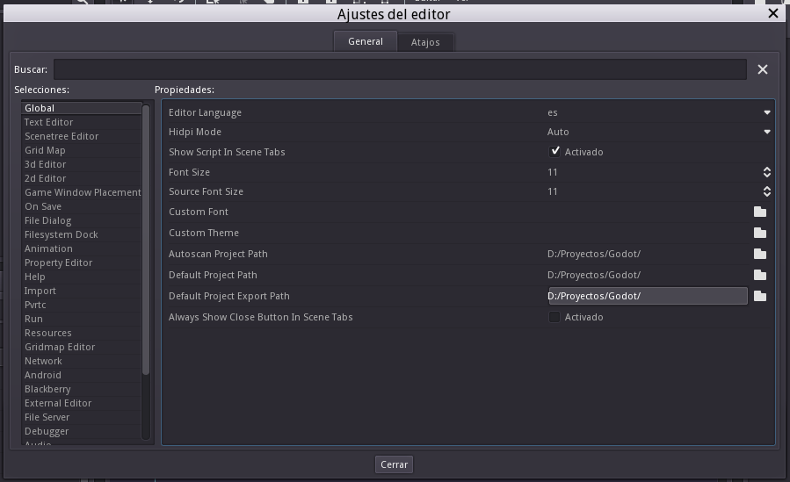

Sección Global
La sección “Global” contiene los ajustes generales, como el idioma, el tamaño y tipo de fuente de la interfaz, las rutas donde buscará los proyectos el “Project manager. Y donde se guardarán por defecto los trabajos.

Editores: Texto, 2D y 3D
Desde “Text Editor” gestionaremos los colores y comportamientos del editor de texto.

Colocación de la ventana de juego
< >

Sección Android
< Configurar ADB y carpetas. >

Ajustes generales del Proyecto
En esta ventana podremos cambiar diferentes aspectos importantes del juego. Se divide en cinco pestañas: General, Mapa de entradas, Traducciones, AutoLoad y Plugins.
Dentro de General se encuentra la configuración base, que está dividida en multitud de secciones, siendo algunas más relevantes que otras. Cada propiedad puede estar activada o no. Si no lo está se usará el valor por defecto, conservando el valor personalizado si se vuelve a activar. Es importante ser consecuente en como afectan las opciones del juego al funcionamiento del mismo, por ejemplo si utilizas pantalla completa has de pensar en como se adaptará el juego a diferentes aspectos de pantalla.
Estos ajustes se verán reflejados en el engine.cfg. Señalar que Godot utiliza archivos de texto plano para todo si es posible. Por lo que resulta fácil utilizar sistemas como git o mercurial para el control de versiones.
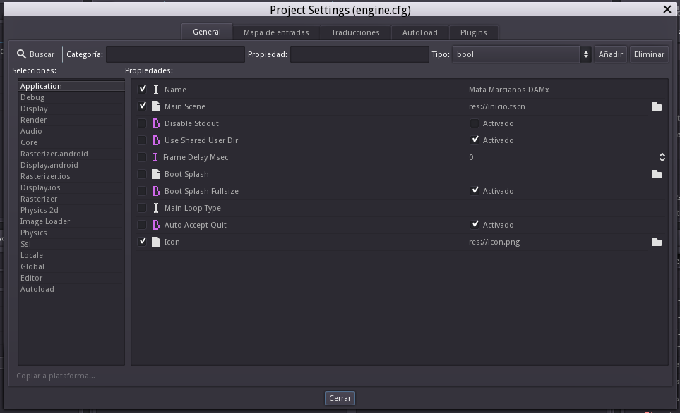
Ante tal cantidad de propiedades es normal no encontrar la que necesitamos al primer intento. Pero siempre podemos utilizar el buscador.

Sección Aplicación
Establecer el nombre del proyecto y asignar la escena principal son, con la configuración de la “Boot Splash” y el icono, las propiedades mas importantes de esta sección. La pantalla de inicio o “Boot Splash” suele contener el logotipo de la empresa desarrolladora, y podemos elegir en mostrarla escalada o a tamaño real. Para cambiar el icono, podemos sobrescribir el incluido por defecto o seleccionar uno de los recursos.

Sección Debug

Secciones gráficas: Display, Render y Rasterizer

Sección Audio

Paneles laterales
Los paneles laterales contienen los controles para gestionar las estructuras de escena y directorio, el inspector de propiedades y las señales asociadas.
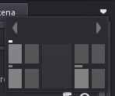
Para reposicionar un panel, pulsaremos sobre la flecha de la parte superior derecha de la misma y seleccionaremos el cuadrante donde se ubicará. Las barras de herramientas se alargarán, cubriendo el espacio vertical disponible y acoplándose unas sobre otras en el caso de compartir cuadrante. En total disponemos de cuatro columnas, que divididas nos dan ocho cuadrantes para colocar las barras.
Una vez estén a nuestro gusto, guardaremos el diseño con el nombre elegido, desde los “Ajustes de diseño de editor”. Para sobrescribir es necesario escribir el mismo nombre.

Escena
Esta pestaña tiene el árbol con los objetos que tenemos cargados en la escena, podemos añadir nuevos nodos o instancias de escenas que tengamos guardadas en disco. Aunque se ahondará en ello más tarde, baste decir que el elemento fundamental, en Godot, es el Nodo. Una escena es una jerarquía de nodos.
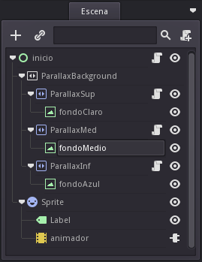
Cuando añadamos hay que tener en cuenta que el elemento seleccionado se convertirá en el padre del nuevo.

Sistema de archivos
Dentro de este panel se muestran los ficheros del proyecto. Internamente, a la carpeta raíz se la referencia por res:// y todas
las rutas absolutas de los recursos partirán de ahí. Por defecto no se podrá acceder a ficheros que se encuentren fuera de esta estructura.
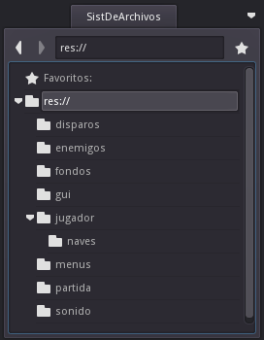
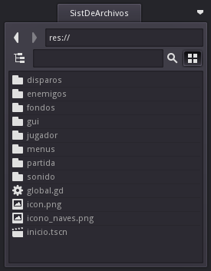
Tenemos la vista de árbol y la de detalle, que se muestra al seleccionar una carpeta. La función de “favorito” resultará de utilidad cuando la profundidad de las rutas o el numero de ficheros sea elevado.

Inspector
Esta pestaña es la que permite acceder a los atributos del objeto seleccionado. Que puede ser un nodo de la escena, pero también un fichero de recurso. Podremos también crear un nuevo recurso “en blanco”, para luego guardarlo a disco.
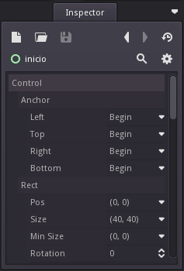
Los atributos se agruparan por su ámbito y origen dentro de la herencia del objeto. De tal manera que podremos modificarlos todos.
Disponemos de funciones para copiar y pegar atributos, así como para hacer el recurso cargado único,

Nodo
Este panel nos servirá para asignar nodos a un determinado grupo y para conectar las señales a sis actuadores, sin realizar las asignaciones por código. Muy útil para crear interfaces, pero menos versátil para los objetes del juego.
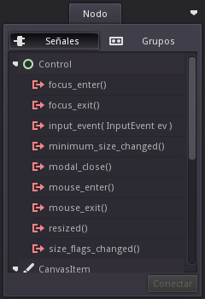
Simplemente hemos de hacer doble click en la señal que queremos capturar y luego seleccionar el script y la función que lo atenderán.

Salida y Depurador
Como en cualquier desarrollo informático, y en general cualquier actividad humana, es imposible escaparse del error. La pestaña del depurador nos ofrece herramientas para seguir los puntos de ejecución, inspeccionar el estado de las variables y atributos, e incluso realizar pruebas de rendimiento sobre nuestro programa.
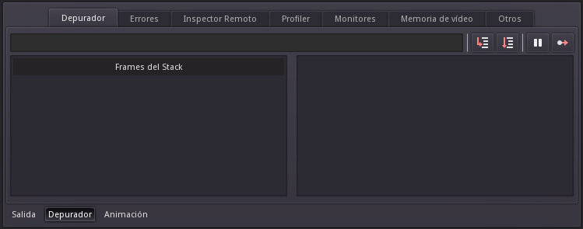
La pestaña de salida contiene la “salida estándar” a la que podremos enviar mensajes desde el código.

Atajos del teclado
Podemos configurar cada una de las combinaciones de teclas del editor mediante la pestaña de “Atajos” de los Ajustes del editor.
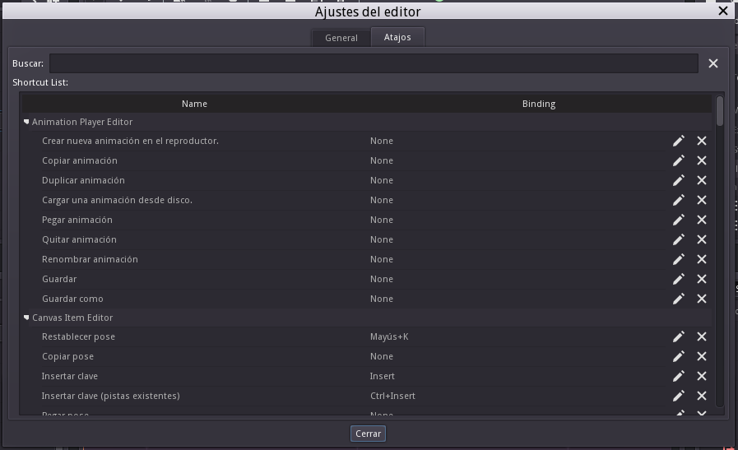
No obstante, los ajuste predeterminados son los siguientes:
Modo 2D | Modo 3D

Selección:
F → Centrar vista en la selección.
Supr → Borrar objeto seleccionado.
Crtl+D → Duplicar la selección.
Manipulación:  Q → Seleccionar elemento.  W → Mover selección.  E → Rotación.  S → Activar o desactivar ajuste.  En modo de selección:  Botón izquierdo + Crtl → Rotar selección.  Botón izquierdo + Alt → Mover selección. | Manipulación:  Q → Seleccionar elemento.  W → Mover selección.  E → Rotación.  R → Escalado.  S → Activar o desactivar ajuste.

Punto de vista:
Botón central del ratón / Botón izquierdo + Espacio → Desplazar vista.
Rueda del ratón → Zoom.

